Математика
131 | 6.04 | Решение уравнений | №№ 1282 (ж-и), 1284 (е-к), 1289, 1294 (в, г), 1310 | №№ 1304 (д, е), 1305 (д, е), 1306 (и-м), 1307 (ж, з)
132 | 7.04 | Решение уравнений | №№ 1330, 1316 (ж, з), 1345 | №№ 1342 (к-м), 1341 (в, е)
133 | 8.04 | Решение уравнений | 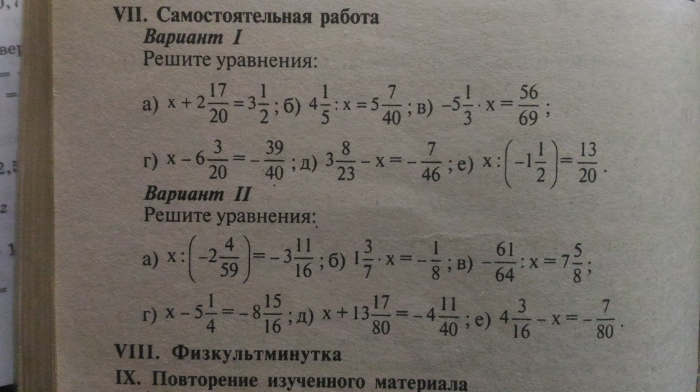 | 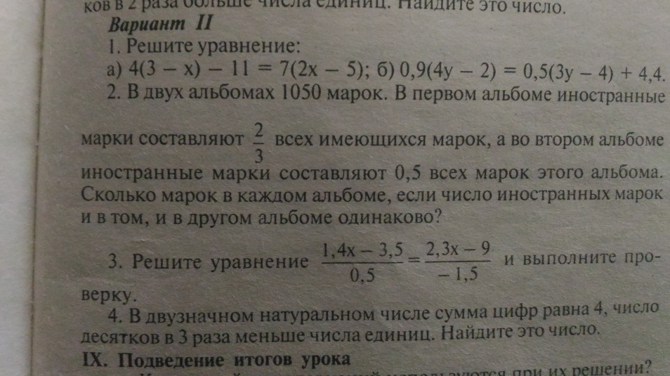
134 | 9.04 | Решение уравнений | 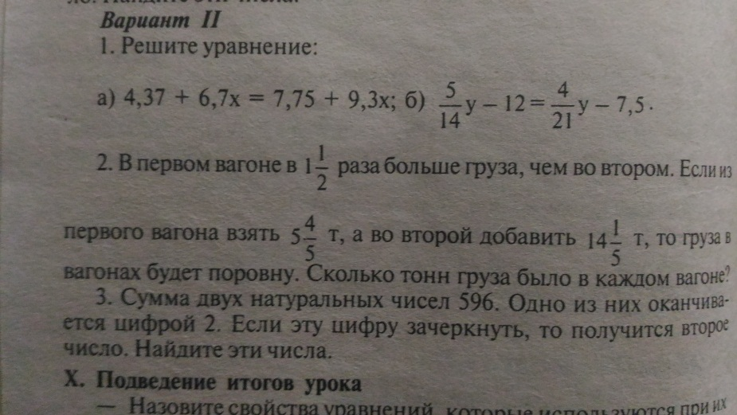  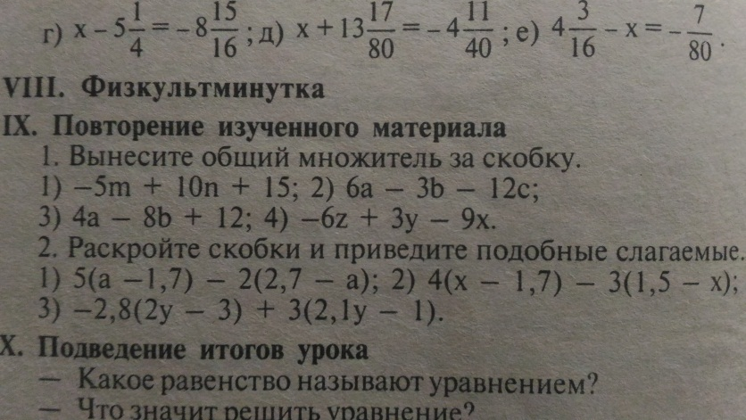 | 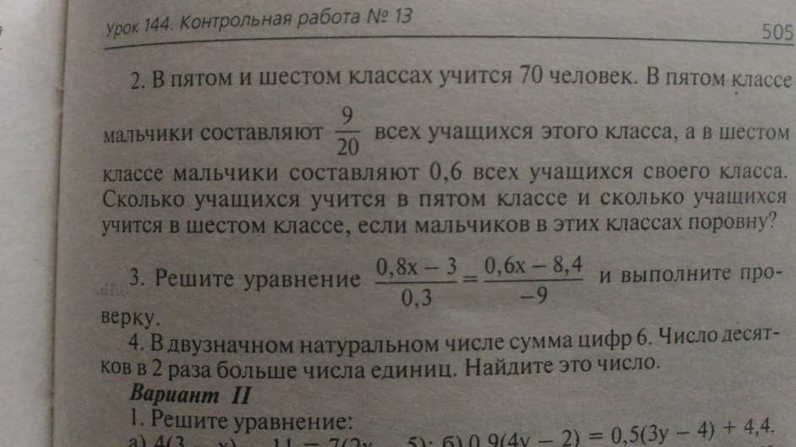
135 | 10.04 | Решение уравнений | 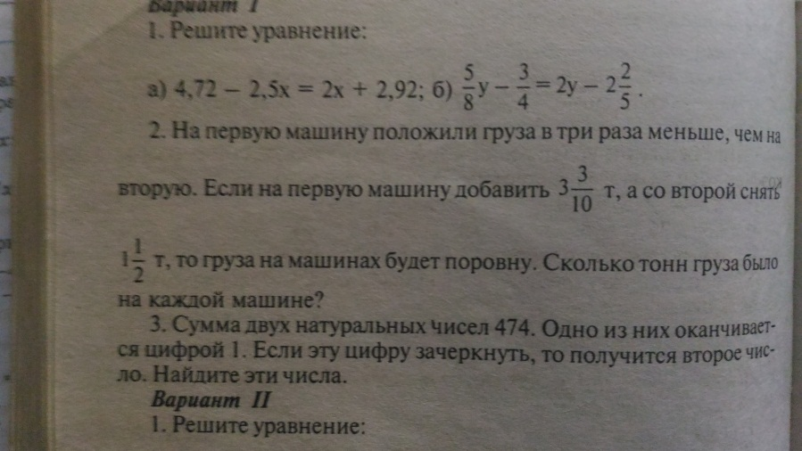  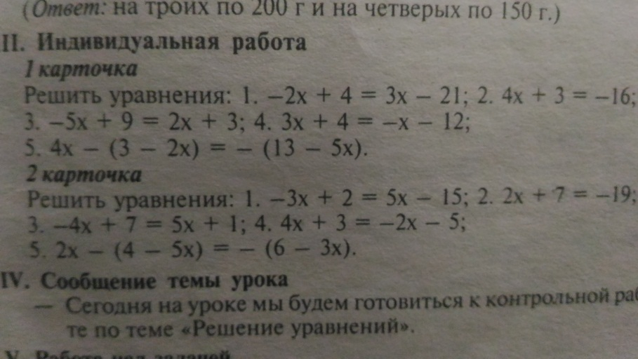 | 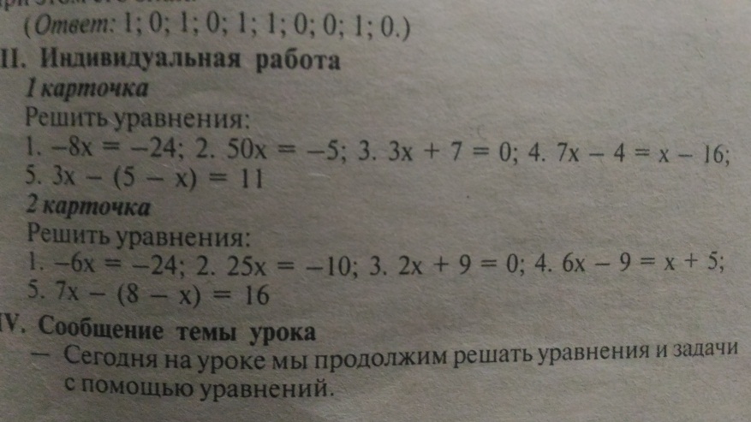

Задания по темам на сайте https://uchi.ru/
Задания по ВПР:
https://math6-vpr.sdamgia.ru/test?id=760663
https://math6-vpr.sdamgia.ru/test?id=760660
https://math6-vpr.sdamgia.ru/test?id=760662
https://math6-vpr.sdamgia.ru/test?id=760672

Информатика
27 | 8.04 | Алгоритмы с ветвлениями. | П. 17, РТ №№ 190-193  https://yadi.sk/d/sr-H70ULxj5Kkg | П. 17, РТ №№ 194-197

Технология
49 | 6.04 | Опыт проектирования, конструирования, моделирования | https://yadi.sk/i/z_0gAGEM-G12aw
50 | 6.04 | Опыт проектирования, конструирования, моделирования Технология обработки плечевых срезов и нижних срезов рукавов.

